# Dish – Manual de usuario

## Iniciar sesión

Para ingresar a la aplicación, se debe ir a la url <http://localhost:8080>, lo cual nos llevará a la página de inicio de sesión.

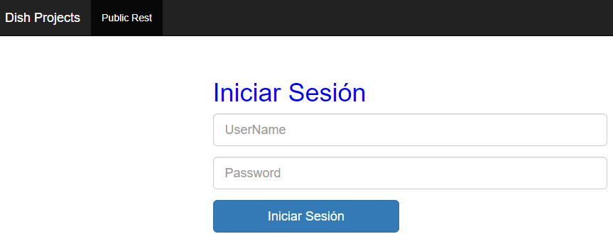

Los usuarios son ***user/user*** con el perfil ***USER*** y ***admin/admin*** con el perfil ***ADMIN***.

## Perfil USER

Al iniciar sesión, se mostrará la pantalla con los proyectos que existen. El usuario únicamente tendrá la opción de ver los detalles de los mismos.

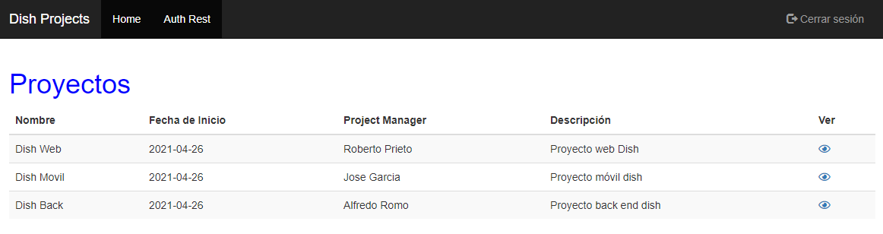

Al dar clic en el botón Ver, aparecerá la pantalla con los datos del proyecto.

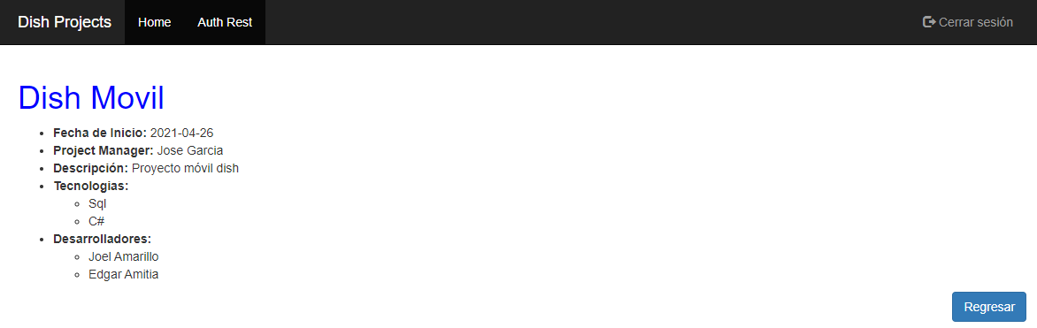

## Perfil ADMIN

Al iniciar sesión, se mostrará la pantalla con los proyectos que existen. El usuario tendrá la opción de editar o borrar los proyectos existentes y de crear uno nuevo.

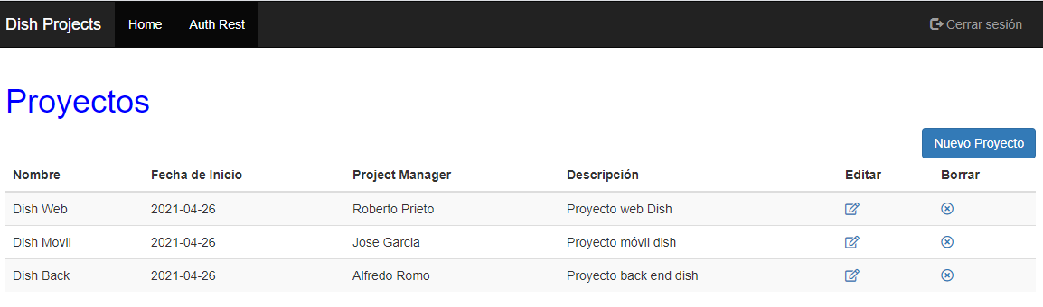

### Crear

Para crear un nuevo proyecto, es necesario dar clic en el botón “Nuevo Proyecto”, esto nos llevará a una pantalla con un formulario para crear el nuevo proyecto.

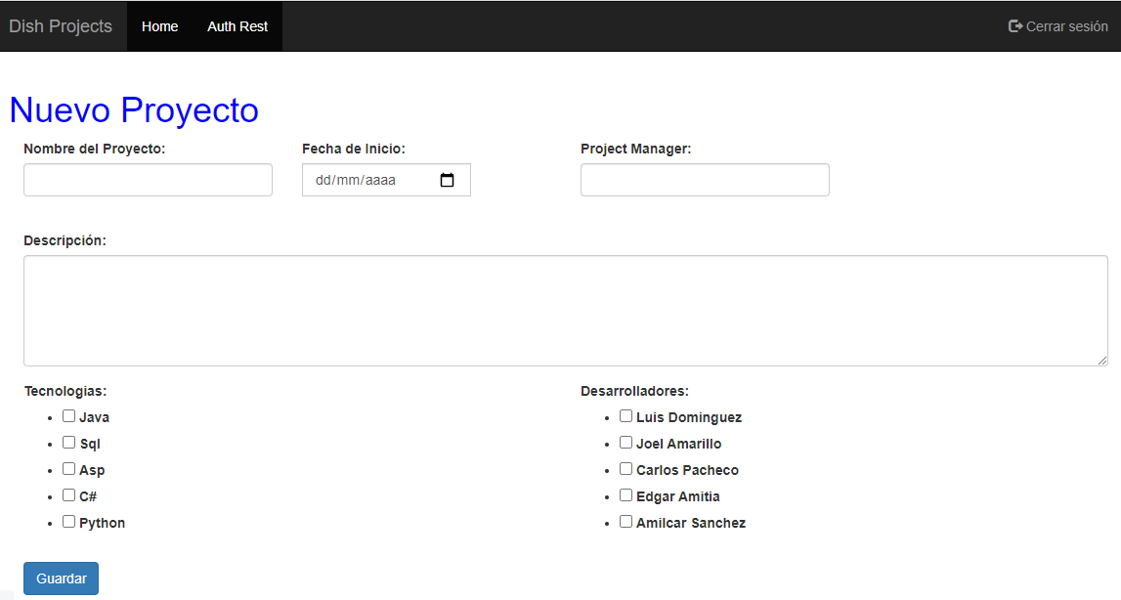

Al dar clic en el botón *“Guardar”,* el sistema guardará el proyecto y nos regresará a la pantalla de inicio donde podremos ver el proyecto creado.

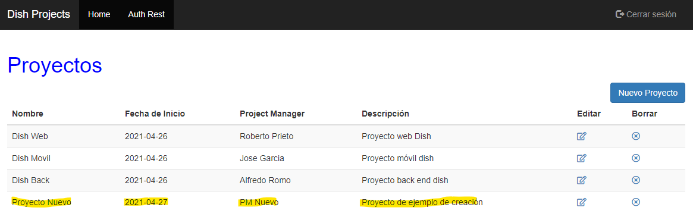

### Editar

Cada proyecto cuenta con su propio botón de *“Editar”*, al dar clic en este, el sistema nos llevará a la pantalla de edición con todos los datos cargados del proyecto.

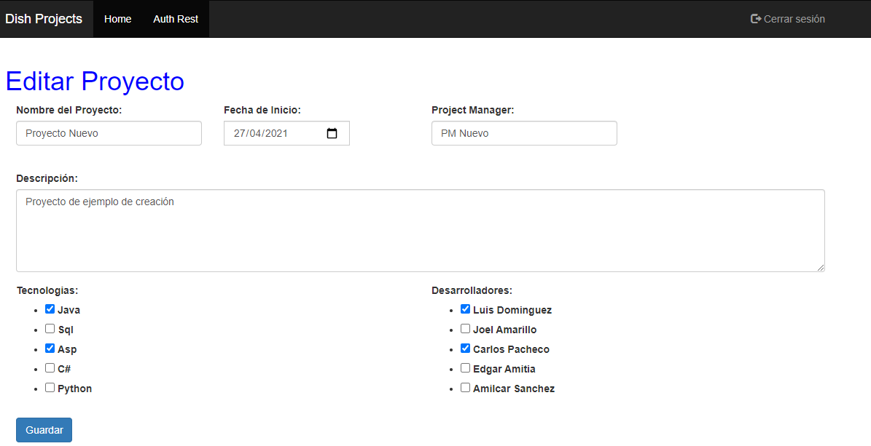

Una vez hechas las modificaciones y dar clic en el botón “Guardar” el sistema nos regresará a la pantalla de inicio donde podremos ver el proyecto modificado.

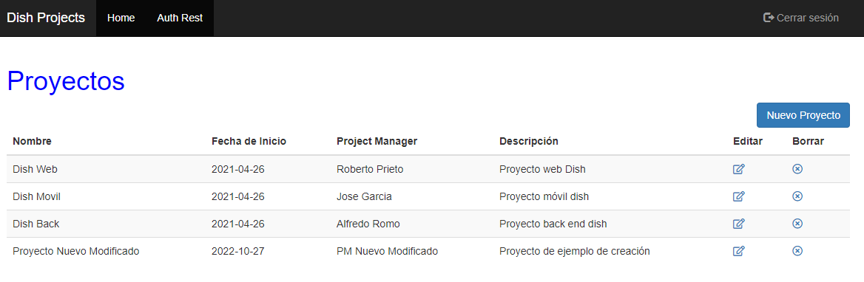

### Borrar

Para borrar un proyecto, se debe dar clic en el botón *“Borrar”* del mismo, esto lo quitará de la lista de proyectos.

## Cerrar Sesión

Para salir de la aplicación se debe dar clic en el botón “Cerrar Sesión” que se encuentra en la barra de navegación.

## Servicios Rest

### Servicio público

Para ver el servicio público, se debe dirigir a la ruta <http://localhost:8080/public/all> o dar clic en el botón “Public Rest” que se encuentra en la barra de navegación cuando el usuario NO ha iniciado sesión.

### Servicio con autorización

Para ver el servicio público, se debe dirigir a la ruta <http://localhost:8080/auth/all> o dar clic en el botón “Auth Rest” que se encuentra en la barra de navegación cuando el usuario ha iniciado sesión. Si se intenta ingresar a esta URL sin haber iniciado sesión, el sistema lo llevará a la página de login.